杭州电子科技大学 计算机网络 实验报告

|  |  |  |  |  |  |
| --- | --- | --- | --- | --- | --- |
| 姓名 | 黄茂祥 | 学号 | 22590502 | | |
| 组别 |  | 时间 | 2023/12/11 | | |
| 小组成员 |  | | | | |
| 实验名称 | 网线的制作 | | | 序号 | 1 |

一、实验目的：

（1）熟悉网线制作的工具。

（2）了解T568A和T568B线序颜色标准。

（3）掌握网线制作的基本技能。

（4）掌握网线连通性检测的基本方法。

二、实验内容及原理：

在网线制作过程中通常采用的T568A和T568B标准是指用于8针配线(最常见的就是RJ-45 水晶头)模块插座/插头的两种线序颜色标准。按 EIA/TIA(Electronic Industries Association/Telecommunications Industry Association）国际标准共有四种线序：T568A、T568B、USOC(8)、USOC(6)，一般常用的是前两种。颜色指的是剥开一段双绞线后看到的双绞线颜色，其中共有四对互相缠绕的独股塑包线：绿对、蓝对、橙对、棕对。由于向后兼容性问题，T568B配线图被认为是首选的配线图。T568A配线图被标注为可选，但现在仍被广泛使用。T568A和T568B线序见表1-5。

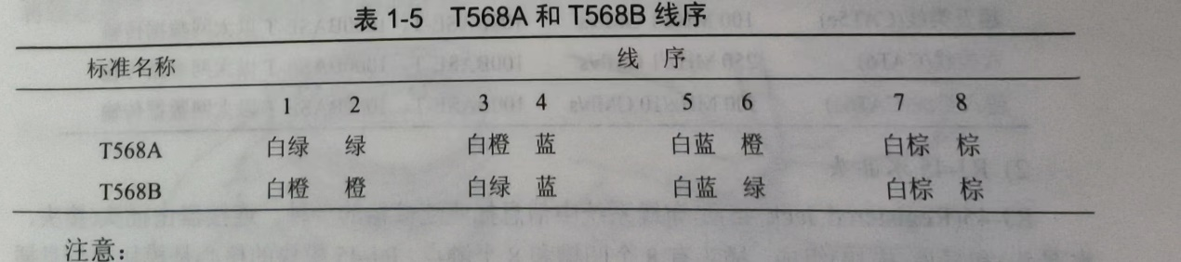

注意：

·T568B 为平常所使用的线序，在100 Mb/s数据传输中，主要用到1、2、3、6这四

根线。

·如果两端采用不同的标准，即一端线序采用T568B，另端线序为T568A，则这条网线称为交叉线。一般来说交叉线用于交换机连接交换机，路由器连接路由器、PC连接PC以及路由器直接连接PC。

·如果两端同时采用T568B 标准，也就是两端都是同样的线序且一一对应，称这条线为直通线，又叫正线或标准线。直通线一般来说用于交换机连接路由器或交换机连接PC。

·自动翻转(Auto MDI/MDI-X）是指端口的线序自适应功能。具有这种功能的端口可以自动检测连接到当前端口上的网线类型是交叉线还是直通线，且能够自动进行调节转换。现在大部分交换机和路由器都具有这个功能。

三、实验设备及拓扑结构：

1）非屏蔽双绞线

双绞线(Twisted Pair，TP）是综合布线工程中最常见的一种传输介质。它由两根具有绝缘保护层的铜导线组成。非屏蔽双绞线(Unshielded Twisted Pair，UTP)是一种由四对不同颜色双绞线所组成的数据传输介质。它被广泛用于以太网和电话线路中。非屏蔽双绞线电缆具有无屏蔽外套、重量轻、直径小、易弯曲安装、串扰现象少等特点，非常适合于结构化综合布线。

按照频率和信噪比进行分类，双绞线可以分为Category1~Category6。常见的有三类线CAT3、五类线CAT5、超五类线CAT5e以及六类线CAT6，具体型号见表1-6。

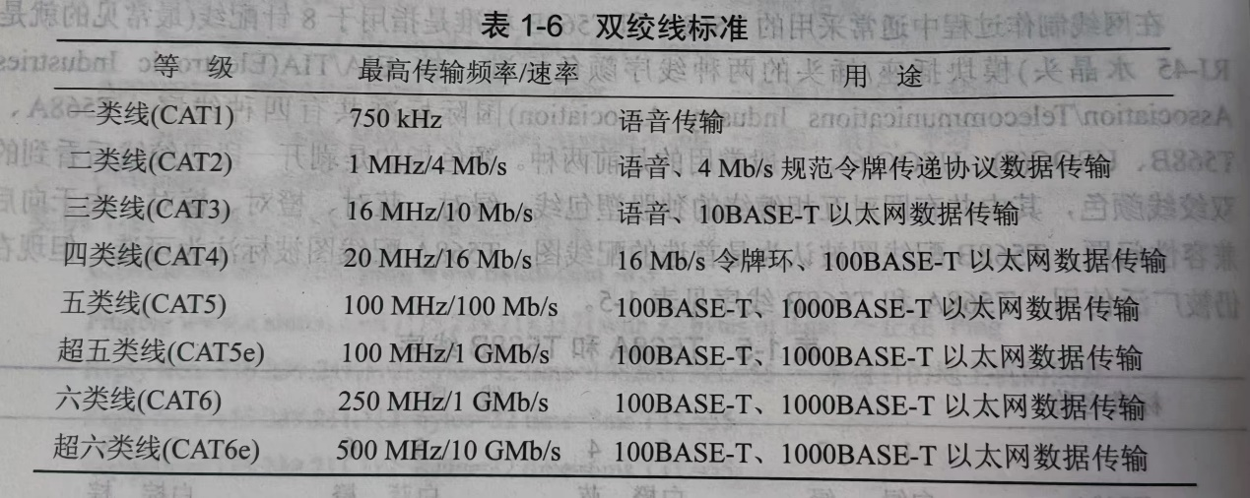

2）RJ-45水晶头

RJ-45(Registered Jack 45）是布线系统中信息插座连接器的一种。连接器由插头（接头、水品头）)和插座（模块)组成。插头有8个凹槽和8个触点。RJ-45 模块的核心是模块化信息播头、插座孔，还包括在它们之间为维持稳定可靠的电器连接所使用的插座弹片等连接机构。本实验中的RJ-45水晶头指RJ-45 模块中的信息插头。

3）压线钳

压线钳又称驳线钳，是用来压制 RJ-45水晶头的一种工具。常见的电话线插头和双绞

线插头都可以使用驳线钳压制而成。一种典型的压线钳如图1-6所示。

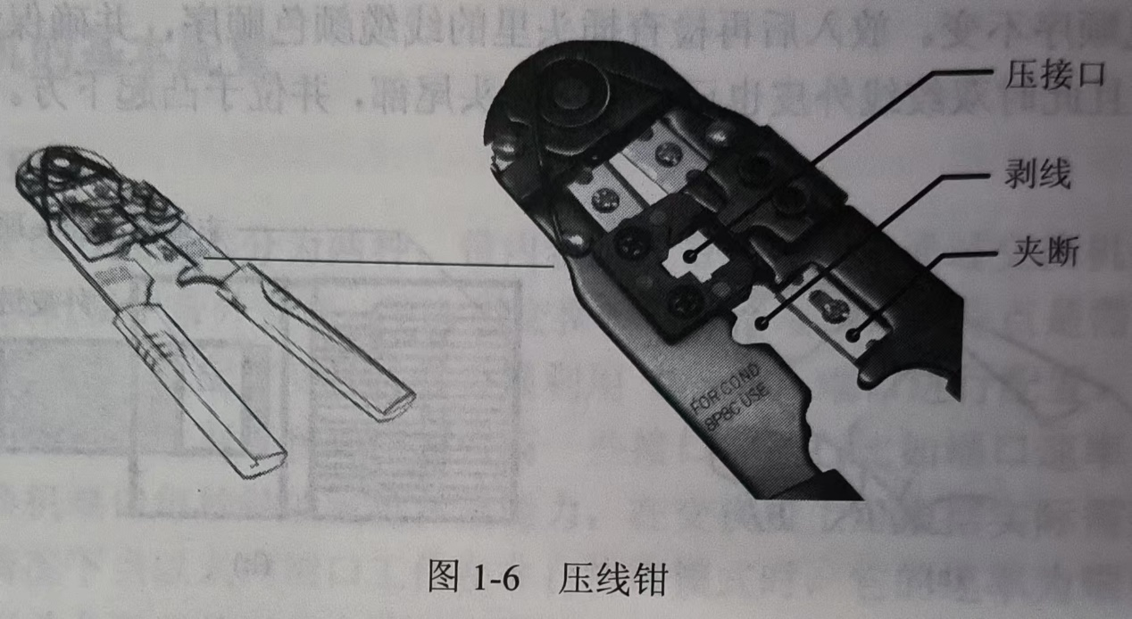

4）检测工具

网络电缆测试仪是一种常用的网络电缆检测工具，可以对双绞线1、2、3、4、5、6、7、8、G线对逐根(对）测试，并可判定哪一根为（对）错线或是短路和开路。一种常见的网络电缆测试仪如图1-7所示。

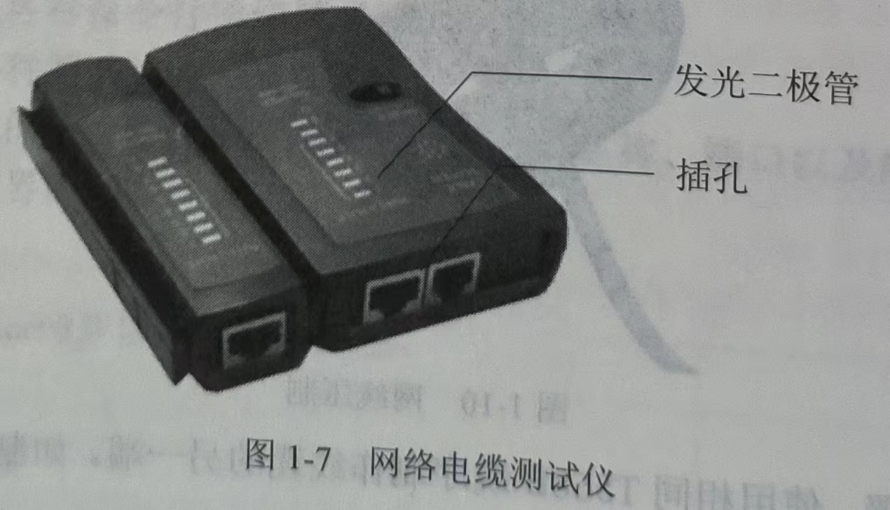

1. 实验过程及结果

1）取合适长度的一段网线，用压线钳在线缆的一端剥去3cm长度的外皮。剥出来的线缆是8根即4对细线。

2）用手将4对线按T568B标准，即白橙、橙、白绿、蓝、白蓝、绿、白棕、棕的顺序将线芯撸直并拢。

3）将并排的线芯放到压线钳切刀处，线芯要在同一平面上并拢、保持平直，并保留一定的线芯长度，在离外皮剥离处约1.5cm 处夹断剪齐。

4）将并排线芯插入RJ-45插头，在放置过程中注意水晶插头的平滑面朝上，并且保持并排线芯的颜色顺序不变。放入后再检查插头里的线缆颜色顺序，并确保线缆的末端抵到插头的顶端，而且此时双绞线外皮也已进入水晶头尾部，并位于凸起下方。

5）确认无误后用压线钳用力压制插头，使插头内的金属刀片穿破各条线芯的绝缘层,与内部铜线发生接触，并形成通路。

6）重复以上步骤，使用相同T568B线序制作线缆的另一端。如制作交叉线，另一端请采用T568A标准。

7）制作完成后使用测试仪检测所制作网线的连通性。具体步骤为：

①将做好的直通线或者交叉线分别插入测试仪两个接口。

②打开测试仪的开关。

③判断网线是否连通，需要仔细查看测试仪发光二极管闪烁的同步性。同步性指发光

二极管同步亮起的顺序。

如果是直通线，则两边二极管依次且同步亮起顺序为：1、2、3、4、5、6、7、8。

如果是交叉线，则测线仪主机（发送方）二极管从1至8依次闪烁；接收方这边亮起顺序为：3、6、1、4、5、2、7、8。

若中途出现有二极管未亮起或者顺序不对，则表示网线未连通，需要重新制作。

